

UNIVERSIDAD AUTONOMA DE SINALOA

Licenciatura en Ingeniería de software

Materia:
Administración de sistemas
Practica 3

Nombre del profesor:
Herman Giovany Ayala Zuñiga

Nombre del alumno:
Daniel Humberto Leyva Chavez

Fecha:
20/02/2026

Commit | Descripción
Commit 1 | Script Linux versión preliminar
Commit 2 | Script Linux versión 1
Commit 3 | Script Windows prueba 1

Introducción y Arquitectura
Objetivo: Se busca crear en lenguaje bash (Linux) y powershell (Windows) un servidor DNS configurable, donde se toma como IP de servidor DNS la IP estática del servidor, para así de esta manera poder configurar dominios y acceder desde la maquina cliente y hacer pings hacia los nombres de dominios configurados.

Guia de uso de Scripts
Requisitos Previos: Se deberá ejecutar el script como administrador.
Instrucciones de ejecución:
Comando exacto en Linux: sh entregable1_instalacion.sh
Comando exacto en Windows: .\entregable1_windows.ps1
Flujo de interacción:
- El script mostrara un menú con opciones disponibles.
- El usuario deberá elegir una opción, en caso de elegir una opción que no esté soportada (por falta de instalación de algún paquete) el script te notificará el paquete faltante y preguntará si deseas instalarlo.
- Una vez instalado el paquete DNS te pedirá configuración, aquí es donde primeramente te pedirá el nombre del dominio, este evaluará que no exista aun y luego procederá a pedir hacía que IP debe apuntar ese nombre de dominio.
- Esto se podrá repetir las veces deseadas para configurar los dominios deseados.

Bitácora de desarrollo y configuración
Explicación de script:
- Si el usuario selecciona la opción de verificar, el script dará un escaneo de paquetes instalado y validará si se encuentra o no instalado el paquete solicitado, en caso de que no este instalado, el servidor dará un mensaje de que el script no está instalado.
- En caso de seleccionar la opción de instalación, el script primero volverá a dar un escaneo a los paquetes instalados para verificar que si este instalado el paquete que se va a utilizar, en caso de que no esté instalado procederá a dar una instalación silenciosa del paquete y luego pasara por la configuración DNS, donde primero preguntara por el nombre de dominio que se desea asignar, luego lo evaluara y en caso de estar libre pasara a pedir una IP hacia donde apuntar.
- Una vez configurado y levantado el servidor DNS se podrá ingresar al menú y apagar el servicio DNS y también se podrá monitorear los dominios asignados.

Pruebas de funcionamiento
Protocolos de pruebas:
Linux:
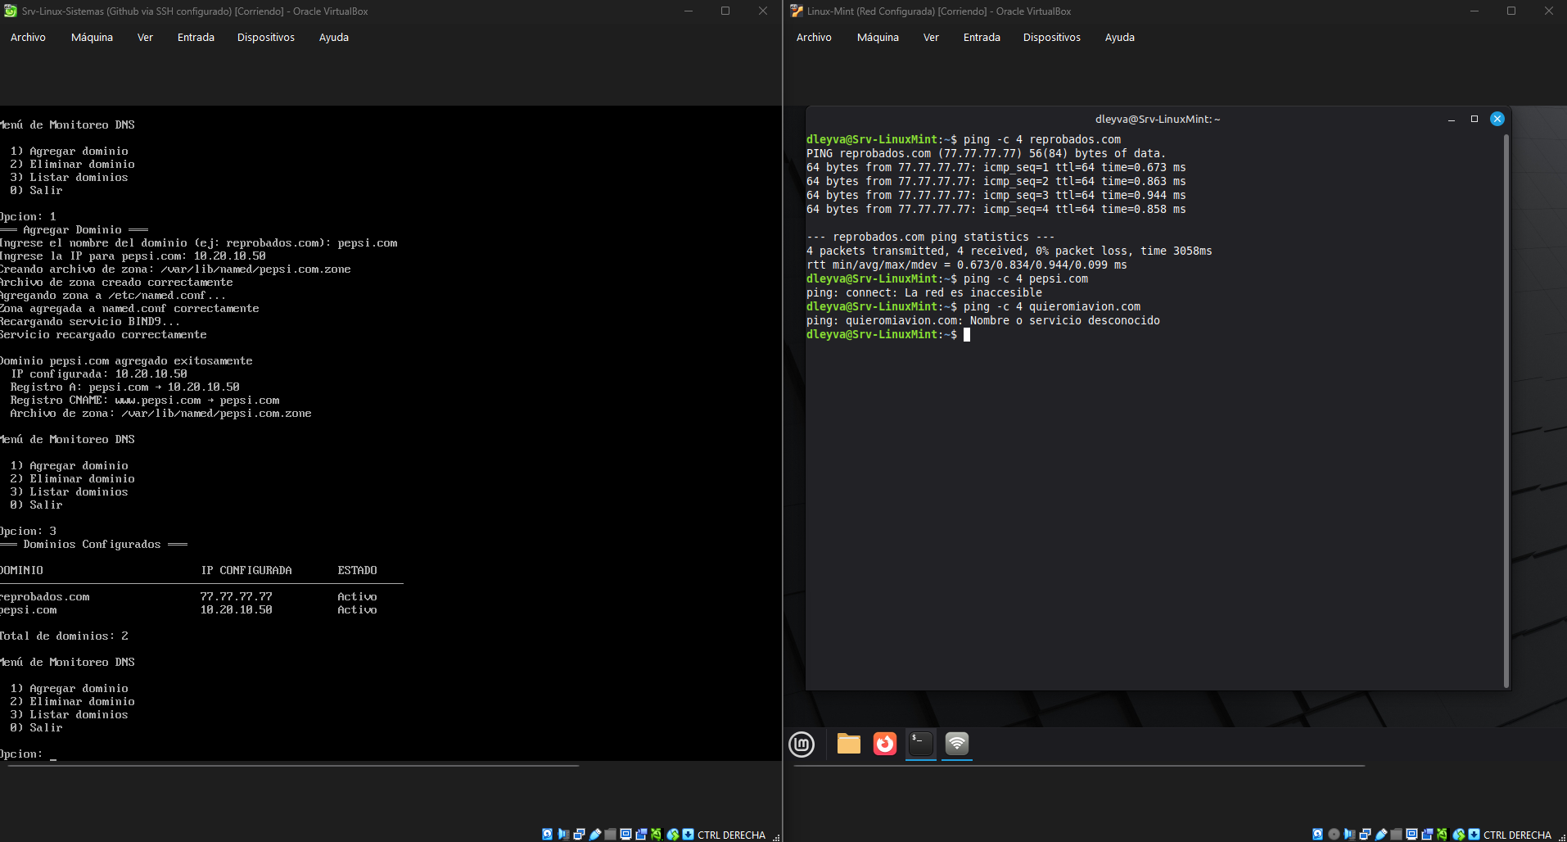

Conclusiones y Referencias
Lecciones aprendidas: Aprendí más acerca del funcionamiento interno de un DNS y la manera en cómo funciona es bastante interesante, me gusto hacer esta práctica, fue tediosa pero no tanto como la anterior.

Github: https://github.com/Dany1912-dev/administracion_sistemas/commits/main/

